
同人助残工作动态
2015
第10期
福建省同人助残志愿者服务中心 主办

【精彩回放】

第二期“直来直往”社会交往小组活动圆满结束
9月2日至10月11日，同人助残社工刘雅娟和福建师范大学社会工作专业实习生黄书琳，在由同人助残举办的残疾人电商创业班上开展了“直来直往”社会交往小组活动，吸引了13名残障朋友热情参与。
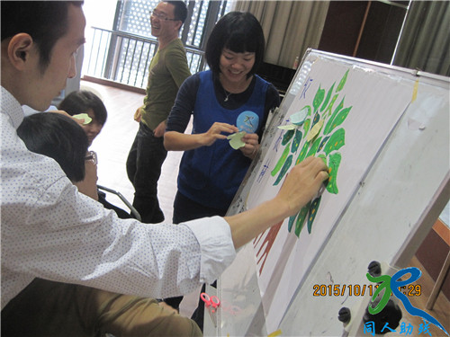
本期小组活动共分为八节。第一节以“有缘千里来相会——认识你我”为主题，通过“以卡会友”、“让你记住我”、“我记住了他”等环节，促进组员相互认识。同时，社工带领大家制订了小组规范，确保后期活动顺利进行。在第二节“你来我往”活动中，社工带领组员开展“爱在指间”、“阶段性对话”、“我的人际期待和困扰”等环节，协助成员树立积极主动的人际交往态度，建立正确的人际期待。第三节小组活动以“心灵相通——自我探索与相互接纳”为主题，通过“热身游戏：眉目传情”、“Ego-gram测试”、“自我探索”三个环节，促进组员进一步了解自己，认识人格与社会交往的关联，同时接纳自我，悦纳他人。
在第四节小组活动中，社工请组员写下自己社交失败案例，与大家分享并共同分析解决方法；然后通过“优点轰炸”增强组员的自信心。第五节小组活动的主题是“沟通”，组员们通过“拼图游戏”、“你划我猜”、“认识和表达情绪”、“我信息传达法”认识到沟通和准确表达情绪的重要性。
第六节小组活动中，社工通过“我说你画”、“话题训练”、“沟通练习”等环节，帮助组员了解倾听的重要性，协助组员掌握倾听的言语技巧和非言语技巧。
第七节小组活动以“人际冲突与挫折”为主题，通过“唇唇欲动”、“生活大爆炸——角色扮演”、“游戏：驿站传信”等环节，让组员改变人际冲突的消极看法，培养组员“对事不对人”的意识，改变组员对挫折的思维定势。
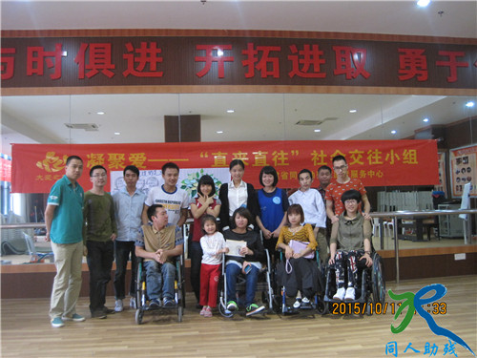
第八节小组活动是最后一节小组活动，社工首先带领大家一同回顾了前七节的小组活动内容，邀请大家写下自己的成长体会并与大家分享。许多组员都表示自己在此次小组活动中收获了自信、感动和友谊，获益匪浅。还有的组员在这个过程中重新认识了自己，学会了接纳他人。在活动的最后，社工给每位组员分发一张贺卡，请组员们相互写下自己对其他组员的祝福并合影留念。
本期小组活动通过游戏、讨论、情景模拟等方式，帮助残疾朋友在轻松的氛围中认识自我，增强自我价值感，提升增强自信心，协助组员掌握基本的社会交往技巧，提升社会交往能力，由此得以发展出良好的人际关系，更好地融入职场，融入社会生活。在八节的小组活动中，组员们在小组中找到了归属感，肯定了彼此的进步和改变，并希望能将小组所得延伸到今后生活与工作中，将保存友情继续相互鼓励与支持。
文/黄书琳

挥洒青春，奉献激情--骨干志愿者培训活动
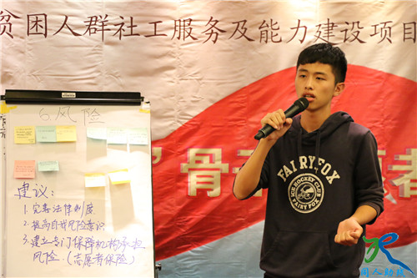
10月24日，为提升志愿者的专业服务能力，促进福州市志愿者组织队伍专业化发展，同人助残在福州举办“挥洒青春，奉献激情”为主题的骨干志愿者培训活动。来自30家在榕高校志愿者团队及社会组织选派的共计60名代表参加了培训。
同人助残总干事李光泽首先为大家带来《助残志愿者服务对象概述》的开场，拉开了本次培训的帷幕。福建农林大学的林龙老师讲解了《志愿服务风险防范》的相关知识及案例，引起了大家的深刻思考和警醒。潘力鹰老师为大家讲述《志愿服务团队建设》，她就志愿服务团队建设中出现的各种问题与在场的志愿者进行了互动与探讨。
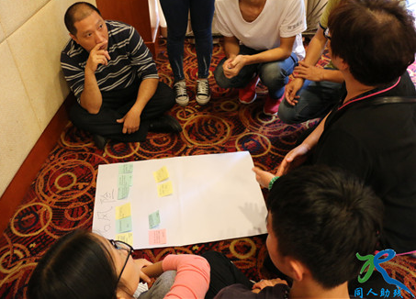
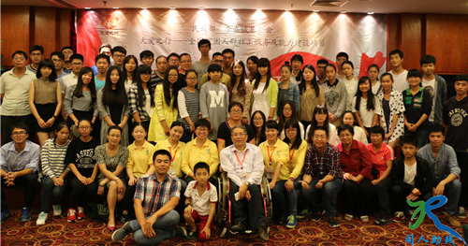
在培训的最后工作坊环节，参训的志愿者分成6组对当天的培训及日常志愿服务中出现的问题进行了探讨，并形成小组发言。如何让志愿者在服务团队中安心、放心服务、且有归属感和成就感，成为这次培训带给各位骨干志愿者最大的收获。同时，同人助残还重点介绍云志愿者系统的注册方式，并呼吁大家踊跃加入志愿者队伍，为助残志愿服务注入新的活力。
（文/疏琦 摄影/陈明）

聚沙成塔，汇爱共行

—— 救助重度肢残朋友卓正道活动侧记
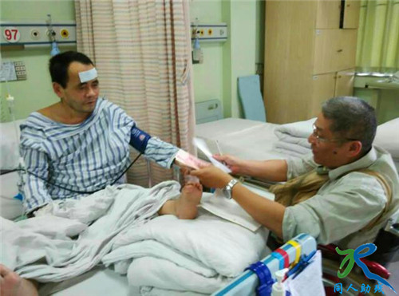
卓正道，闽侯县小箬乡大仑村村民，一级重度肢残，截瘫，患有重度骨髓炎。父母已逝世，无妻儿，无固定收入，仅靠每月几十元的农村低保金度日。今年10月18日，卓正道在小箬家中因排尿困难导致全身抽搐昏迷，被家人送至闽侯县医院，由于县医院医疗条件有限无法救治，又紧急转送至福州空军医院（洪山桥郭厝里90号），现住空军医院住院部5楼ICU病房。因长期患病，卓正道身体出现大面积褥疮，有5处严重溃烂，导致血液细菌感染，住院以来持续高烧，初步诊断为疑似败血症，住院5天已花费逾万元。
十几年来，卓正道一直是同人助残及社会广大爱心人士的帮扶对象，他本人也始终保持着一颗积极向上的感恩之心，顽强生活着，与疾病进行着不懈的斗争并尽已所能积极为社会做奉献。这些年来，在社会爱心力量的帮助下，他创办了“正道书屋”，为附近的村民无偿提供书籍借阅和服务，在自己身患重残的情况下，他还克服重重困难，坚持为乡村留守儿童开办学前班和写作兴趣培训班，努力为提高当地村民的文化水平做贡献。除此之外，他还积极利用手中的笔，讴歌我们这个伟大的时代，赞美身边的好人好事，创作了不少的好文章，因为他的文学创作成绩，还荣幸地加入了福州市作家协会。
在他再次遇到危难之际。同人助残秉承始终坚持不渝的宗旨，及时向社会各界爱心人士发出倡议，希望大家伸出援手，再帮他一把。
同人的倡议得到了众多爱心人士的积极响应，短短几天的时间就收到了善款18100元。同人助残派出专人分三次把这些善款交给了正道本人或家属。
只是因为病情严重，正道已经于11月8日凌晨一时许不幸去世了，可以告慰他的是，在他生命的最后时刻，依然有那么多朋友在关心他，帮助他，与其一路相伴不离不弃，这些足以慰藉他那颗饱受痛苦的心了。
最后，我们还要感谢所有关心、帮助正道的人们，真诚地祝福大家一生平安！
文/黄书琳
附:爱心人士捐赠名单
时间 | 姓名 | 金额（元）
2015/10/21 | 杨小波 | 500
2015/10/21 | 黄必勋 | 500
2015/10/21 | 赵小瑜 | 3000
2015/10/21 | 肖岱 | 5000
2015/10/21 | 福建省同人助残志愿者服务中心 | 2000
2015/10/22 | 李光泽 | 300
2015/10/22 | 陈惠晶 | 300
2015/10/22 | 孙琼 | 300
2015/10/23 | 李玢 | 300
2015/10/23 | 妙音 | 300
2015/10/23 | 陈君恩 | 200
2015/10/22 | 林燕青 | 3000 | 支付宝
2015/10/22 | 刘建辉 | 200 | 支付宝
2015/10/22 | 陈天明 | 300 | 支付宝
2015/10/22 | 李小勇 | 200 | 支付宝
2015/10/23 | 潘瑞生 | 30 | 支付宝
2015/10/23 | 林榕 | 200 | 支付宝
2015/10/23 | 吴亚红 | 20 | 支付宝
2015/10/23 | 赖思情 | 20 | 支付宝
2015/10/23 | 郑佳 | 100 | 支付宝
2015/10/24 | 陈娇 | 300 | 支付宝
2015/10/25 | 林寿强 | 30 | 支付宝
2015/10/25 | 赵玲玲 | 200
2015/10/25 | 方华 | 300
2015/10/25 | 张文辉 | 300
2015/11/6 | 雷继梅 | 200 | 支付宝
合计 |  | 18100
10月21日已将第一批11000元的善款交到卓正道手上。
10月26日已将第二批6600元的善款交到卓正道手上。
10月29日已将第三批 | 300元的善款交到卓正道手上。
11月9日已将第四批 | 200元的善款交到卓正道侄儿手上。

文/黄书琳

志愿者培训，温暖传递你我他
10月31日上午，同人助残举办了新的一场志愿者培训活动，此次培训的目的在于扩大志愿者专业团队，提高志愿者综合素质，提升志愿意识，规范志愿服务。到场指导有洪美芳老师、张美艳老师。学员有同人志愿者、福州教育学院志愿者等。
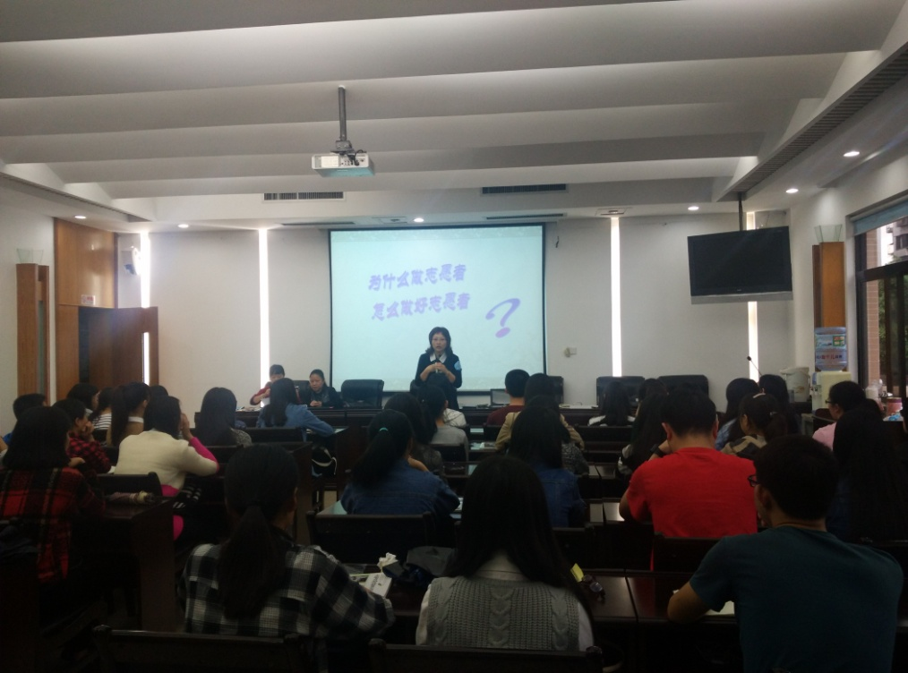
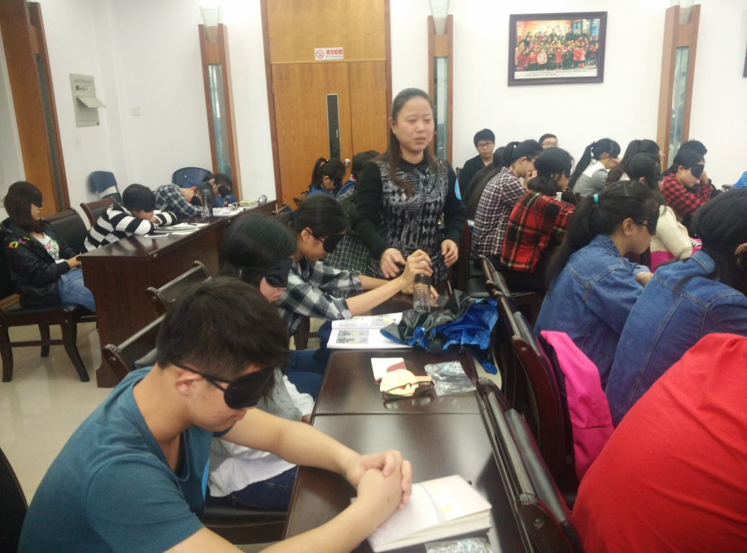
培训开场，由洪美芳老师介绍志愿者的内涵，让在场的学员对“志愿者”概念有了全新的了解，对志愿服务有一个初步的设想，认真想想自己为什么做志愿者，怎样做好志愿者。接下来由张美艳老师带领大家走进“黑暗”的世界，体验盲人的日常起居，感受盲人生活上的特殊性，同时为大家介绍了正确帮助盲人朋友的一些手势、技巧，并现场为大家做示范。希望志愿者在提供服务时既不能伤害盲人朋友的自尊，又能提供行动上的有效帮助，给盲人朋友配上一双“明亮的眼”。
文/黄睿
【工作动态】
◎ 10月8日至21日，刘雅娟与黄书琳在淘宝培训班组织了3节凝聚爱项目“直来直往”社会交往小组活动，并完成整个小组活动的记录与评估总结工作。
◎ 10月15日，2015年第一期创业培训班顺利结业，总干事李光泽为全体参训学员颁发了结业证书。
◎ 10月13日,办公室召开盲人音乐会第一次协调会，张美艳、李光泽、林艳艳、悦动组合成员等参加。
◎ 10月15日至23日，办公室全体人员分工合作，策划与筹备骨干志愿者培训活动，于10月24日在最佳西方财富大酒店开展了“挥洒青春 激情奉献”骨干志愿者培训。
◎ 10月16日，全体工作人员搬迁新办公室。
◎ 10月17日，召开“爱的循环”辅具公益服务项目评估和新项目开发讨论会，张文辉、李光泽、张碧红、刘雅娟、翁水明等人参与。
◎ 10月20日，黄书琳完成答谢会活动方案初稿。
◎ 10月20日，黄睿策划无障碍体验活动方案。
◎ 10月20日，总干事李光泽在省盲协海峡按摩中心协助指导铺设盲道工作。
◎ 10月20日，2015年第一期电商图片处理班开始招生，项目干事陈天明开始设计课程、安排师资、购买教材等工作。
◎ 10月20日至10月30日，筹备“爱.艺”手工（陶艺）培训班。
◎ 10月21日，同人助残志愿者刘光南，探访两户残障家庭，以后准备长期对接一户名叫唐依妹的盲人朋友。这是她十月以来第二次入户盲人家庭。
◎ 10月22日,同人助残理事赵小瑜、总干事李光泽到空军医院，将爱心人士捐赠的11000元善款交到卓正道手上；10月26日，同人助残理事赵小瑜、办公室副主任林艳艳、实习生黄书琳,第二次到闽侯卓正道家，将爱心人士陆续捐赠的6600元善款交到卓正道手上。
◎ 10月24日，林艳艳联系志愿者协助省精协开放日活动，现场教授精协朋友们手语表演。
◎ 10月30日，完成了“爱的循环”辅助器具定改制服务点设置购置等工作。
◎ 10月27日，李光泽、刘雅娟、吕林花共同探讨如何把“爱相伴”活动，升级为一个专业的志愿服务项目事宜。
◎ 10月28日，社工刘雅娟入户探访案主郑永，跟进其参加淘宝培训班后的工作与生活情况，提供心理疏导与就业支持，最终在李光泽总干事的协助下成功将案主推介至同人话务坊。
◎ 10月28日，社工刘雅娟与省肢协工作人员邓美伦探访贫困孤寡残友陈清炎，并为其链接了七彩老年社工服务中心提供免费居家卫生服务。
◎ 10月30日，全体工作人员参加月度办公例会。
◎ 10月31日，洪美芳开展“心灵导航”项目志愿者培训活动，办公室刘雅娟跟进活动。
◎ 10月27日至10月30日 刘雅娟整理“凝聚爱”项目资料，并写项目第五期执行情况报告。
◎“爱的循环”辅助器具服务点本月共计完成借用84例，其中：其中续借63例，新增20例，还28例；成维修7例；接受捐赠1例；赠送2例；外出提供志愿服务11例。
【十一月份工作计划】
☆ 开展第三期“爱·艺”手工坊陶艺培训班；
☆ 开展无障碍体验活动；
☆ 开办2015年第四期“同人i就业”电商（图片处理）培训班；
☆ 举办盲人音乐会；
☆ 筹备2015年答谢会事宜；
☆ 完成机构战略规划；
☆ 举办第十一届残健同乐趣味运动会；
☆ 完成并上报第五期“凝聚爱”项目执行情况报告；
☆ 举办盲人签名培训；
☆ 与省智协探讨如何拓展亲友间的志愿服务项目；
☆ 完成“爱相伴1+1”志愿服务项目书；
☆ 开展社区大讲堂活动；
☆ 开展“爱的循环”辅助器具回收、借用、维修和定改制服务。

工作动态负责人：张文辉 审核：李光泽 本期编辑：黄睿
发刊日期：2015年11月 联系电话：0591-87666502 电子信箱： tr1205@qq.com

